**附件**

**框1　PubMed检索策略**

#1 (((((Analgesia, Obstetrical[MeSH Terms]) OR (Obstetrical Analgesia[Title/Abstract])) OR (Analgesia, Obstetric[Title/Abstract])) OR (Obstetric Analgesia[Title/Abstract])) OR (Analgesia, Epidural[MeSH Terms])) OR (Epidural Analgesia[Title/Abstract])

#2 (((((Fever[MeSH Terms]) OR (Fevers[Title/Abstract])) OR (Pyrexia[Title/Abstract])) OR (pyrexia[Title/Abstract])) OR (Hyperthermia[MeSH Terms])) OR (hyperthermia[Title/Abstract])

#3 #1 AND #2

#4 ((((((((Adrenal Cortex Hormones[MeSH Terms]) OR (Hormones, Adrenal Cortex[Title/Abstract])) OR (Corticosteroids[Title/Abstract])) OR (Corticosteroid[Title/Abstract])) OR (Corticoids[Title/Abstract])) OR (Corticoid[Title/Abstract])) OR (Adrenal Cortex Hormone[Title/Abstract])) OR (Cortex Hormone, Adrenal[Title/Abstract])) OR (Hormone, Adrenal Cortex[Title/Abstract])

#5 (((Acetaminophen[MeSH Terms]) OR (acetaminophen[Title/Abstract])) OR (Hydroxyacetanilide[Title/Abstract])) OR (Paracetamol[Title/Abstract])

#6  ((((((((Anti-Bacterial Agents[MeSH Terms]) OR (Agents, Anti-Bacterial[Title/Abstract])) OR (Anti Bacterial Agents[Title/Abstract])) OR (Antibacterial Agents[Title/Abstract])) OR (Agents, Antibacterial[Title/Abstract])) OR (Antibacterial Agent[Title/Abstract])) OR (Agent, Antibacterial[Title/Abstract])) OR (Antibiotics[Title/Abstract])) OR (Antibiotic[Title/Abstract])

#7 #4 OR #5 OR #6

#8 randomized controlled trial[publication type] OR randomized[Title/Abstract] OR placebo[Title/Abstract]

#9 #3 AND #7 AND #8

通过数据库检索获得相关文献（*n*=164）*

剔重后获得文献（*n*=142）

阅读文题和摘要初筛（*n*=296）

通过其他途径检索获得相关文献（*n*=0）

阅读全文复筛（*n*=21）

纳入定性分析的文献（*n*=10）

排除（*n*=121）

排除（*n*=11）：

•不符合纳入标准（*n*=6）

•无主要结局指标（*n*=3）

•未设置对照（*n*=2）

纳入定量合成（Meta分析）的文献（*n*=10）

**图1　文献筛选流程及结果**

*所检索的数据库及检出文献数具体如下：PubMed（*n*=52）、EMbase（*n*=41）、Cochrane Library（*n*=21）、Web of Science（*n*=24）、CBM（*n*=6）、VIP（*n*=7）和CNKI（*n*=11）

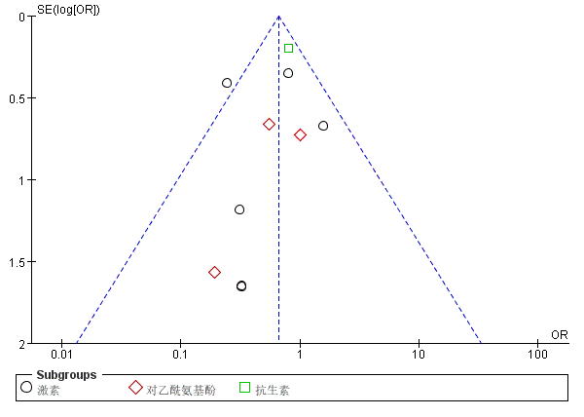

**图2　漏斗图**